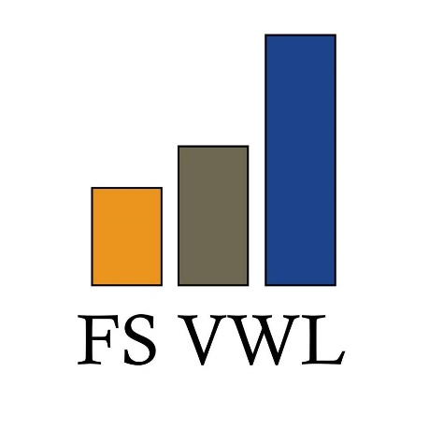Protokoll der FSR-Sitzung vom 22.03.2020

**Tagesordnungspunkt 1: Protokoll**

* Das Protokoll dieser Woche schreibt
* Das Protokoll von letzter Woche, geschrieben von ,

**Tagesordnungspunkt 2: FK-Bericht**

Der Bericht wird vorgetragen von

**Tagesordnungspunkt 3: Berichte der Referate**

Ersti-Referat

Referat Studienorganisation

Referat IT & Kommunikation

Event-Referat

Party-Referat

Referat Master & Internationales

**Tagesordnungspunkt 4:**

**Tagesordnungspunkt 5:**

**Tagesordnungspunkt 6:**

**Tagesordnungspunkt 7:**

**Tagesordnungspunkt 8:**

**Tagesordnungspunkt 9:**

**Sonstiges:**